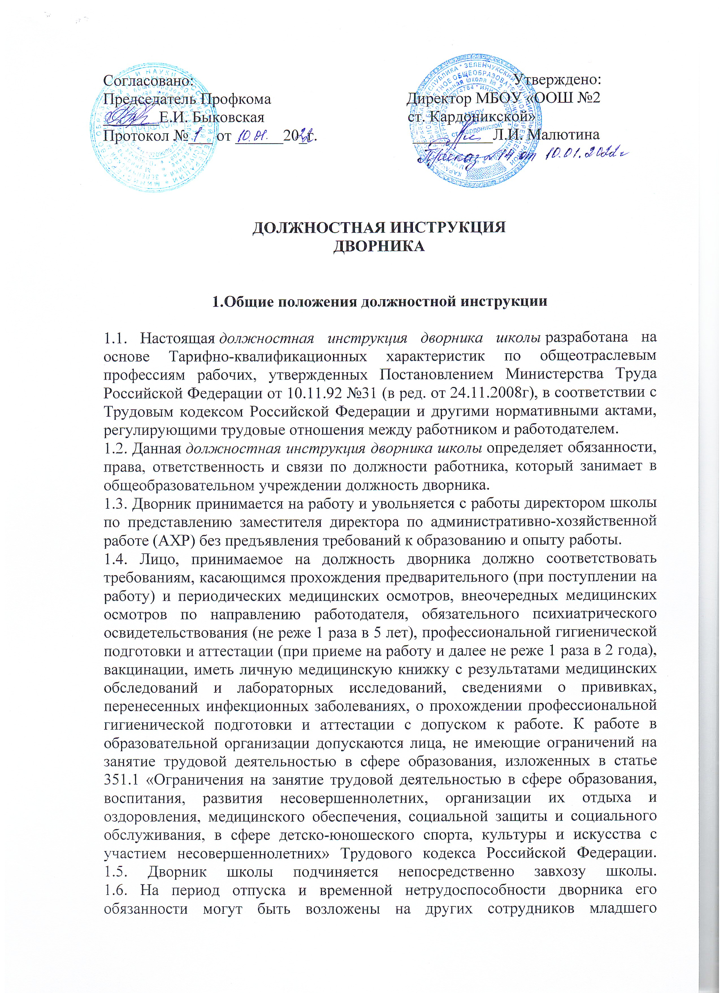

обслуживающего персонала. Временное исполнение обязанностей в этих случаях осуществляется на основании приказа директора школы, изданного с соблюдением требований законодательства о труде.
1.7. Дворник в школе руководствуется должностной инструкцией, постановлениями местных органов власти по вопросам санитарии, благоустройства, внешнего содержания зданий и сооружений, охраны общественного порядка; правилами уборки; правилами безопасного использования моющих и дезинфицирующих средств; правилами эксплуатации санитарно-технического оборудования; общими правилами и нормами охраны труда, производственной санитарии и противопожарной защиты, также Уставом образовательной организации, СП 2.4.3648-20 «Санитарно-эпидемиологические требования к организациям воспитания и обучения, отдыха и оздоровления детей и молодежи», Правилами внутреннего трудового распорядка школы, локальными правовыми актами школы, приказами и распоряжениями директора.

1.8. Дворник школы должен знать:
- санитарно-гигиенические нормы содержания территории общеобразовательного учреждения.
- планировку и границы уборки закрепленной территории;
- нормы защиты окружающей среды;
- порядок уборки территории;
- инструкции и технологические рекомендации по уборочным работам;
- устройства и правила эксплуатации инструментов, инвентаря, приспособлений, применяемых в работе;
- правила применения противогололедных материалов;
- правила безопасности при выполнении уборочных работ;
- правила применения моющих средств и нормы обращения с ними;
- нормы делового общения, этикета;
- правила внутреннего трудового распорядка;
- правила и нормы охраны труда, техники безопасности, пожарной безопасности, производственной санитарии и личной гигиены;
- правила использования средств противопожарной защиты;
- порядок извещения завхозу обо всех недостатках, обнаруженных во время работы;
- порядок действий в экстремальной ситуации, угрожающей жизни и здоровью детей и взрослых.
- адреса и номера телефонов: директора школы, заместителя директора по УР и заместителя директора по ВР, завхоза, отделения полиции, местного участкового инспектора полиции, скорой помощи, пожарной части, ближайшего учреждения по оказанию медицинской помощи, аптеки и т.д.
1.9. Дворник должен соблюдать Конвенцию ООН о правах ребенка, быть обучен и иметь навыки оказания первой помощи пострадавшим, знать порядок действий при возникновении чрезвычайной ситуации и эвакуации.
2. Функции
2.1. Основное назначение должности дворник - поддержание надлежащего санитарного состояния и порядка на уровне требований СЭС на закрепленной территории пришкольного участка и прилегающей территории в течение рабочего дня.
3. Должностные обязанности
Дворник выполняет следующие обязанности:
3.1. Производит уборку закрепленной за ним территории общеобразовательного учреждения, убирает тротуары и участок, прилегающий к школе.
3.2. Проверяет состояние территории и убеждается в том, что все колодцы закрыты крышками, на участке нет торчащих из земли острых предметов (проволоки, арматуры, битого стекла и т.п.).
3.3. Подносит необходимые для уборки материалы и инвентарь (уборочный инвентарь, песок, поливочные шланги и т.п.).
3.4. Производит на закрепленной территории поливку зеленых насаждений.
3.5. Проводит мероприятия по подготовке инвентаря и уборочного оборудования к работе в зимний период.
3.6. Своевременно очищает от снега и льда тротуары, дорожки, подъездные пути, посыпает их песком.
3.7. Очищает пожарные колодцы для свободного доступа к ним в любое время.
3.8. Роет и прочищает канавки и лотки для стока воды.
3.9. Ежедневно очищает урны от мусора и периодически промывает и дезинфицирует их.
3.10. Осуществляет транспортировку мусора в контейнеры.
3.11.Дворник наблюдает:
- за своевременной очисткой мусорных контейнеров;
- за исправностью и сохранностью всего наружного оборудования здания школы и имущества (заборов, лестниц, карнизов, водосточных труб, урн, вывесок и т.д.);
- за сохранностью зеленых насаждений и ограждений.
3.12. Осуществляет своевременный, но не менее чем двукратный покос травы в летний период на закрепленной территории.
3.13. Вывешивает флаги на фасаде здания школы в общегосударственные праздничные дни, а также снимает и хранит их.
3.14. Ограждает опасные участки и сообщает об этом заместителю директора по административно-хозяйственной работе (завхозу).
3.15. Участвует в обходах пришкольной территории.
3.16. При обнаружении порчи или хищения имущества школы, нарушений общественного порядка немедленно сообщает администрации школы, а в экстренных случаях непосредственно в полицию.
3.17. Работник в процессе работы строго соблюдает должностную инструкцию, инструкции по охране труда и пожарной безопасности.
3.18. При обнаружении запаха газа или прорыве трубопроводов (водоснабжения, канализации, отопления и т.д.) вызывает соответствующую специализированную аварийную бригаду.
3.19. При обнаружении пожара немедленно ставит в известность пожарную охрану по телефону 01 (101) и администрацию школы.
3.20. Строго соблюдает должностную инструкцию дворника в школе, правила и требования охраны труда, пожарной безопасности и производственной санитарии при выполнении работ на территории и в здании образовательного учреждения.
3.21. Оказывает помощь лицам, пострадавшим от несчастных случаев, с немедленным сообщением о происшествии в медицинское учреждение и в администрацию общеобразовательного учреждения.
4. Права
Дворник имеет право:
4.1. На получение инвентаря и выделение помещения для его хранения.
4.2. На получение спецодежды по установленным нормам.
4.3. Пресекать явные нарушения школьниками правил техники безопасности, охраны труда, санитарии и пожарной безопасности на территории школы.
4.4. Представлять к дисциплинарной ответственности заместителю директора по воспитательной работе учащихся за проступки, повлекшие за собой нанесение вреда школьному имуществу.
4.5. Вносить предложения по совершенствованию работы дворника и технического обслуживания школы.
4.6. Получать от заместителя директора по административно-хозяйственной работе (завхоза) и использовать информационные материалы и нормативно-правовые документы, которые необходимы для исполнения своих должностных обязанностей.
4.7. На защиту профессиональной чести и собственного достоинства.
4.8. На ознакомление с жалобами, докладными и другими документами, которые содержат оценку работы дворника, давать по ним объяснения.
4.9. На конфиденциальное служебное расследование, кроме случаев, предусмотренных законодательством Российской Федерации.
4.10. Дворник школы также имеет права, предусмотренные Трудовым Кодексом Российской Федерации, Уставом, Коллективным договором и Правилами внутреннего трудового распорядка.
5. Ответственность
5.1. За неисполнение или ненадлежащее исполнение без уважительных причин Устава школы, Трудового договора, Правил внутреннего трудового распорядка, законных приказов и распоряжений администрации школы и иных локальных нормативных актов, должностных обязанностей, установленных настоящей должностной инструкцией дворника школы, работник несет дисциплинарную ответственность в порядке, определенном трудовым законодательством.
5.2. За нарушение правил пожарной безопасности, охраны труда, санитарно-гигиенических правил дворник привлекается к административной ответственности в порядке и в случаях, предусмотренных административным законодательством.
5.3. За виновное причинение школе или участникам образовательных отношений ущерба в связи с исполнением или неисполнением своих должностных обязанностей дворник несет материальную ответственность в порядке и в пределах, установленных трудовым и (или) гражданским законодательством.
5.4. За применение, в том числе однократное, методов воспитания, связанных с физическим и (или) психическим насилием над личностью ребенка, дворник освобождается от занимаемой должности в соответствии с трудовым законодательством Российской Федерации.

6. Взаимоотношения. Связи по должности
6.1. Дворник работает в режиме нормированного рабочего дня по графику, составленному, исходя из 40-часовой рабочей недели, утвержденному директором школы по представлению заместителя директора школы по административно-хозяйственной работе.
6.2. Получает от директора школы и его заместителей информацию нормативно-правового и организационно-методического характера, знакомится под расписку соответствующими документами.
6.3. Проходит инструктаж по правилам санитарии и гигиены, правилам уборки, безопасного пользования дезинфицирующими средствами, а также по охране труда и пожарной безопасности под руководством заместителя директора школы по административно-хозяйственной работе.
6.4. Систематически обменивается информацией по вопросам, относящимся к его компетенции, с сотрудниками общеобразовательного учреждения.
6.5. Информирует директора школы (при отсутствии – иное должностное лицо) о факте возникновения групповых инфекционных и неинфекционных заболеваний, аварийных ситуаций в работе систем электроснабжения, теплоснабжения, водоснабжения, водоотведения, которые создают угрозу возникновения и распространения инфекционных заболеваний и отравлений.

Должностную инструкцию дворника школы разработал:
«___»____20___г. __________ /______________________/
С должностной инструкцией ознакомлен(а), второй экземпляр получил (а)
«___»____20___г. __________ /______________________/

